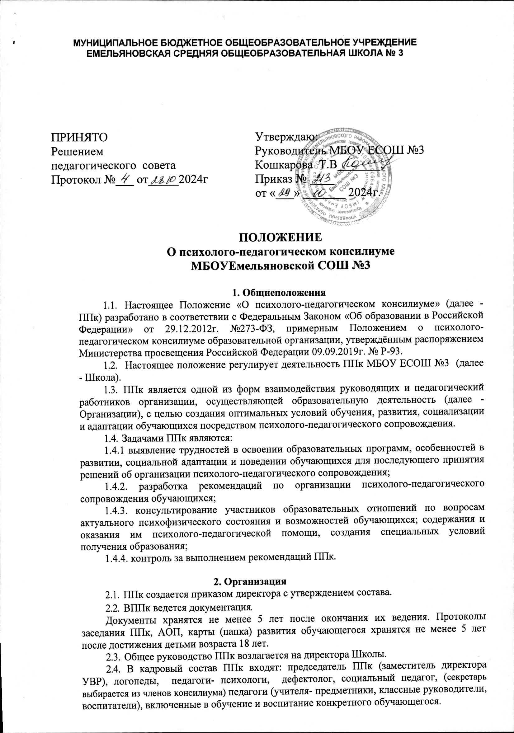

Заседания ППк проводятся под руководством Председателя ППк или лица, исполняющего его обязанности.

* 1. Ходзаседанияфиксируетсявпротоколе.

Протокол ППк оформляется не позднее пяти рабочих дней после проведения заседания и подписывается всеми участниками заседания ППк.

* 1. Председатель ППк осуществляет планирование деятельности службы, координацию деятельности и взаимодействия специалистов, контроль за организацией работы, анализ эффективности.
  2. Коллегиальное решение ППк, содержащее обобщенную характеристику обучающегося и рекомендации по организации психолого-педагогического сопровождения, фиксируются в заключении. Заключение подписывается всеми членами ППк в день проведения заседания и содержит коллегиальный вывод с соответствующими рекомендациями, которые являются основанием для реализации психолого- педагогического сопровождения обследованного обучающегося.

Коллегиальное заключение ППк доводится до сведения родителей (законных представителей) в день проведения заседания.

В случае несогласия родителей (законных представителей) обучающегося с коллегиальным заключением ППк они выражают свое мнение в письменной форме в соответствующем разделе заключения ППк, а образовательный процесс осуществляетсяпо ранее определенному образовательному маршруту в соответствии с соответствующим федеральным государственным образовательным стандартом.

Коллегиальное заключение ППк доводится до сведения педагогических работников, работающих с обследованным обучающимся, и специалистов, участвующих в его психолого-педагогическом сопровождении, не позднее трех рабочих дней после проведения заседания.

* 1. При направлении обучающегося на психолого-медико-педагогическую комиссию оформляется Представление ППк на обучающегося.

Копии заключений и рекомендаций специалистов ППк в случае необходимости обследования ребенка на психолого-медико-педагогических комиссиях, в других учреждениях выдаются только родителям (законным представителям).

Представление ППкна обучающегося для предоставления на ПМПК выдается родителям (законным представителям) под личную подпись.

* 1. СекретаремППкведетсяследующая документация:
* журналучетазаседанийППки обучающихся
* журнал регистрации коллегиальных заключений психолого-педагогического консилиума;
* протоколызаседанийППк.

Секретарь ППк контролирует своевременность заполнения необходимых документов.

У председателя консилиума находятся нормативно-правовые документы, регламентирующие деятельность ППк; список специалистов ППк; расписание работы специалистов консилиума, аналитические материалы.

# Режим деятельности ППк

* 1. Заседания ППк подразделяются на плановые и внеплановые и проводятся под руководством председателя.
  2. Плановые консилиумы проводятся в соответствии с графиком проведения, но не реже одного раза в полугодие, утвержденным директором Школы.
  3. Периодичность проведения внеплановых консилиумов определяется реальным запросом на комплексное, всестороннее обсуждение проблем, связанных с образованием обучающихся.
  4. Обследование обучающегося специалистами ППк осуществляется по инициативе родителей (законных представителей) или школы с письменного согласия родителей (законных представителей).
  5. При проведении ППк учитываются результаты освоения содержания образовательной программы, комплексного обследования специалистами ППк, степень социализации и адаптации обучающегося, характеристики учителя-предметника и/или классного руководителя/воспитателя, заместителя директора по ВР.

На основании полученных данных разрабатываются рекомендации для участников образовательных отношений по организации психолого-педагогического сопровождения обучающегося.

* 1. ДеятельностьспециалистовППкосуществляетсябесплатно.
  2. Специалисты, включенные в состав ППк, выполняют работув рамках основного рабочего времени, составляя индивидуальный план работы в соответствии с планом заседаний ППк, а также запросами участников образовательных отношений на обследование и организацию комплексного сопровождения обучающихся.

# 4.Проведениеобследования

4.1.Процедура и продолжительность обследования ППк определяется исходя из задач обследования, а также возрастных, психофизических и иных индивидуальных особенностей обследуемого обучающегося.

4.2.Секретарь ППк по согласованию с председателем ППк заблаговременно информирует членов ППк о предстоящем заседании ППк, организует подготовку и проведение заседания ППк.

4.3.Обследование проводится каждым специалистом ППк индивидуально с учетом реальной возрастной психофизической нагрузки на обучающегося. По данным обследования каждым специалистом составляется заключение и разрабатываются рекомендации.

Классный руководитель осуществляет психолого-педагогическуюдиагностику, разработку и оформление рекомендаций другим специалистам и родителям (законным представителям) по организации работы с обучающимся.

Социальный педагог осуществляет объективное изучение условий жизни и семейного воспитания ребенка, социально- психологического климата и стиля воспитания в семье, обеспечение законодательно закрепленных льгот детям с нарушениями в развитии и их семьям, решение конфликтных социальных проблем в пределах компетентности.

Педагог (учитель, воспитатель) определяет уровень развития учебных знаний, умений и навыков по предметам, особенностей коммуникативной активности и культуры, уровня сформированности целенаправленной деятельности обучающегося.

4.4.На период подготовки к ППк и последующей реализации рекомендаций обучающемуся назначается ведущий специалист: учитель и/или классный руководитель, воспитатель или другой специалист. Ведущий специалист представляет обучающегося на ППк и выходит с инициативой повторных обсуждений на ППк (при необходимости), а в случае направления обучающегося на территориальную ПМПК обеспечивает своевременность подготовки родителями (законными представителями) необходимых документов (медицинских справок, копии свидетельства о рождении и др.).

4.5.По данным обследования каждым специалистом составляется заключение и разрабатываются рекомендации.

На заседании ППк обсуждаются результаты обследования ребенка каждым специалистом, составляется коллегиальное заключение ППк.

4.6.При необходимости изменения условий получения образования (низкая эффективность реализации программы обучения, незначительность или отсутствие положительной динамики развития обучающегося и др.), углубленной диагностики и/или разрешения спорных вопросов специалисты ППк рекомендуют родителям (законным представителям) обратиться в ТПМПК/ЦМПК и т.д.

4.7.В случае несогласия родителей (законных представителей) обучающегося с решением ППк о необходимости прохождения территориальной ПМПК, отказа от направления на территориальную ПМПК, родители (законные представители) обучающегося выражают свое мнение в письменной форме, а обучение и воспитание обучающегося осуществляется по образовательной программе, которая реализуется в Школе в соответствии с федеральными государственными образовательнымистандартами.

* 1. При положительной динамике в результатах освоения АООП в соответствии с рекомендацией школьного ППк обучающиеся по АООП могут быть переведены на обучение по ООП на основании рекомендаций ТПМПК (ЦМПК и т.д.) и с согласия родителей (законных представителей).
  2. При отсутствии положительной динамики в результатах освоения АООП обучающиеся в установленном порядке направляются на ТПМПК (ЦМПК и т.д.) для решения вопроса о дальнейшем образовательном маршруте.

4.10.Родители (законные представители) имеют право принимать участие в обсуждениирезультатовосвоениясодержанияобразовательнойпрограммы,комплексного обследования специалистами ППк, степени социализации и адаптации обучающегося.

# 5.СодержаниерекомендацийППкпоорганизациипсихолого-педагогогического сопровождения обучающихся

5.1.Рекомендации ППк по организации психолого-педагогического сопровождения обучающегося конкретизируют, дополняют рекомендации ТПМПК и могут включать в том числе:

-разработкуАООП, АОП;

-разработкуиндивидуальногоучебногопланаобучающегося;

-адаптациюучебныхиконтрольно-измерительныхматериалов;

-предоставление услуг тьютора, ассистента (помощника), оказывающего обучающемуся необходимую техническую помощь, услуг по сурдопереводу, тифлопереводу, тифлосурдопереводу (индивидуально или на группу обучающихся), в том числе на период -адаптации обучающегося в школе/ учебную четверть, полугодие,учебный год / на постоянной основедругиеусловияпсихолого-педагогическогосопровожденияврамках компетенции школы.

* 1. Рекомендации ППк по организации психолого-педагогического сопровождения обучающегося на основании медицинского заключения могут включать условияобучения, воспитания и развития, требующие организации обучения по индивидуальному учебному плану, учебному расписанию, медицинского сопровождения, в том числе:

дополнительныйвыходнойдень;

организациядополнительнойдвигательнойнагрузкивтечениеучебногодня

/снижениедвигательнойнагрузки;

предоставлениедополнительныхперерывовдляприемапищи,лекарств;

снижениеобъемазадаваемойнадом работы;

предоставление услуг ассистента (помощника), оказывающего обучающимся, необходимую техническую помощь;

другие условия психолого-педагогического сопровождения в рамках компетенции школы.

5.3.Рекомендации ППк по организации психолого-педагогического сопровождения обучающегося, испытывающего трудности в освоении основныхобщеобразовательных программ, развитии и социальной адаптации могут включать в том числе:

-проведение групповых и (или) индивидуальных коррекционно-развивающих и компенсирующих занятий с обучающимся;

-разработкуиндивидуальногоучебногопланаобучающегося;

-адаптациюучебныхиконтрольно-измерительныхматериалов;

-профилактикуасоциального(девиантного)поведенияобучающегося;

-другие условия психолого-педагогического сопровождения в рамках компетенции школы.

5.4.Рекомендации по организации психолого-педагогического сопровождения обучающихся реализуются на основании письменного согласия родителей (законных представителей).